Мастер-класс в нетрадиционной технике рисования «Праздничный салют»
Цель: учить рисовать праздничный салют, используя нетрадиционную технику рисования втулкой от туалетной бумаги.

Задачи:
- познакомить с новой техникой рисования
- развивать творчество и воображение
- воспитывать гордость, уважение и патриотические чувства за свою Родину и ее защитников.
Материалы и оборудование: краска гуашь (красная, желтая, зелёная, голубая, оранжевая, синяя), одноразовые тарелочки, втулка от туалетной бумаги (разрезанная на полоски до середины втулки по вертикали), бумага А4.

Ход рисования:
Готовим рабочее место
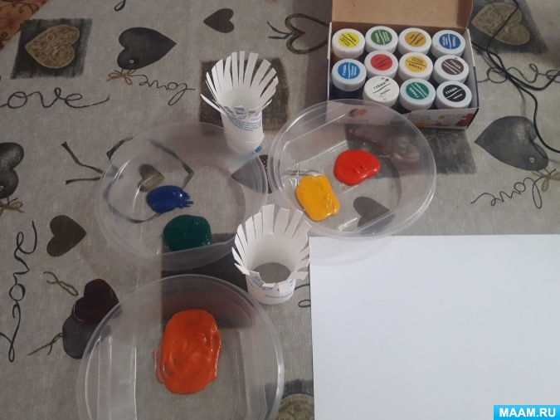
Опускаем втулку в тарелочку с красками. Потом произвольно примакиваем втулку о бумагу.
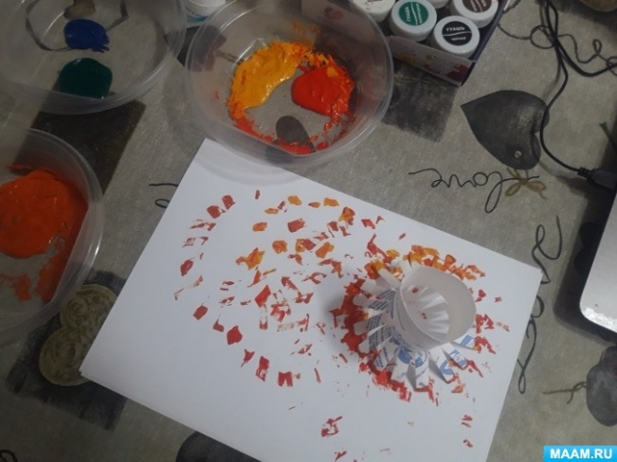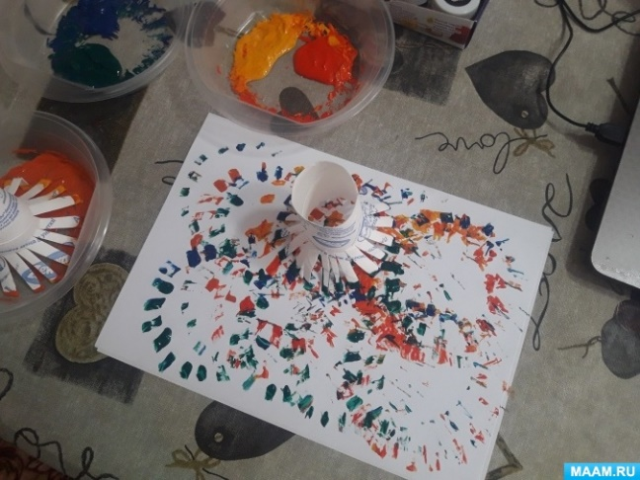

Получается у нас вот такой праздничный салют.
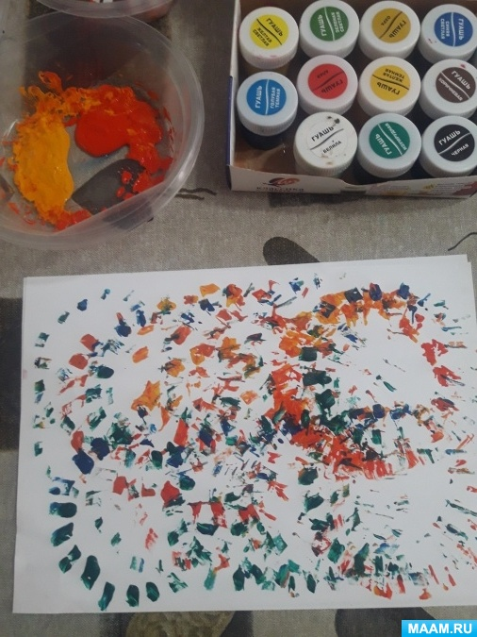
Можно с ребёнком оформить вот такой рисунок.
